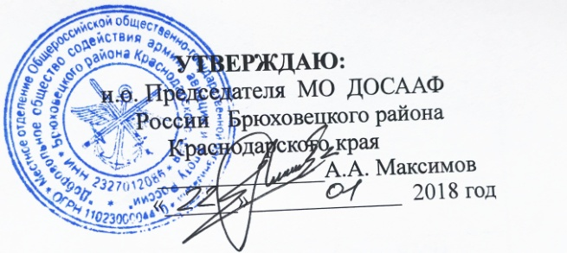

**Рабочий учебный план**

**профессиональной подготовки водителей**

**транспортных средств категории «С»**

|  |  |  |  |  |  |
| --- | --- | --- | --- | --- | --- |
| **№ п\п** | | **Учебные предметы** | **Количество часов** | | |
| **Всего** | **В том числе** | |
| **Теоретические занятия** | **Практические занятия** |
| **Учебные предметы базового цикла** | | | | | |
| 1 | | Основы законодательства в сфере дорожного движения.  **Зачет** | 42  **1** | 30  **1** | 12  **-** |
| 2 | | Психофизиологические основы деятельности водителя.  **Зачет** | 12  **1** | 8  **1** | 4  **-** |
| 3 | | Основы управления транспортными средствами.  **Зачет** | 14  **1** | 12  **1** | 2  - |
| 4 | | Первая помощь при дорожно-транспортном происшествии.  **Зачет** | 16  **1** | 8  **-** | 8  **1** |
| **Учебные предметы специального цикла** | | | | | |
| 5 | | Устройство и техническое обслуживание транспортных средств категории «С» как объектов управления.  **Зачет** | 60  **1** | 52  **1** | 8  **-** |
| 6 | | Основы управления транспортными средствами категории «С».  **Зачет** | 12  **1** | 8  **1** | 4  **-** |
| 7 | | Вождение транспортных средств категории «С» (с механической трансмиссией)  **Зачет** | 72  **2** | -  - | 72  **2** |
| **Учебные предметы профессионального цикла** | | | | | |
| 8 | Организация и выполнение грузовых перевозок автомобильным транспортом <1>  **Зачет** | | 12  **1** | 12  **1** | -  **-** |
| **Квалификационный экзамен** | | | | | |
|  | | **Квалификационный экзамен** | **4** | **2** | **2** |
|  | | **Итого** | **253** | **138** | **115** |

<1> Вождение проводится вне сетки учебного времени. По окончании обучения вождению на транспортном средстве с механической трансмиссией обучающийся допускается к сдаче квалификационного экзамена на транспортном средстве с механической трансмиссией.